Лекція 1. Класифікація хімічних елементів і речовин
Хімічні елементи — це складові простих і складних речовин.
Хімічний елемент — це сукупність атомів з однаковим зарядом ядра.
Кожний хімічний елемент характеризується ступенями окиснення, які можуть виявляти його атоми у сполуках. Під час хімічних реакцій елементи зберігаються, оскільки при цьому відбувається лише розподіл електронів зовнішніх електронних оболонок атомів, а ядра залишаються незмінними.
Одну з перших спроб класифікації хімічних елементів здійснив шведський хімік Я. Берцеліус у 1804 р. Він класифікував усі відомі на той час 32 елементи на металічні та неметалічні (за відмінністю властивостей простих речовин — металів і неметалів, що їм відповідають). Ця класифікація виявилася не зовсім вдалою, оскільки не враховувала властивості перехідних елементів, які можуть утворювати амфотерні оксиди й гідроксиди. Однак нею користуються й досі.
Нині відомо 114 хімічних елементів, з них 22 — неметалічні елементи, наприклад H, B, C, Si,N, P, As, O, S, Se, Te, галогени та інертні гази; 92 — металічні елементи.
За будовою електронних оболонок атомів хімічні елементи поділяють на s-, p-, d, f-елементи.
Наприклад, H, He, Na, Ca — s-елементи, C, N, P, O — p-елементи, Cr, Mn, Fe, Zn —d-елементи.
За походженням елементи класифікують на природні та штучні, які добуті внаслідок перебігу ядерних реакцій. Так, елементи з протонним числом > 94 — штучні.
За поширенням у природі елементи поділяють на поширені та розсіяні, або рідкісні.
Взаємозв’язок усіх хімічних елементів відображає періодична система хімічних елементів Д. І. Менделєєва.
Коротко про головне
Хімічні елементи — це сукупності атомів з однаковими зарядами їх ядер. Нині відомо понад 114 хімічних елементів. Усі вони знайшли своє місце у періодичній системі хімічних елементів Д. І. Менделєєва.
Хімічні елементи класифікують за відмінністю властивостей простих речовин, які їм відповідають, за будовою електронних оболонок їх атомів та походженням і поширенням у природі.
Формою існування хімічних елементів є речовини. Складні неорганічні речовини поділяють на класи за подібністю їх будови, складу та хімічних властивостей.

У природі хімічні елементи існують у формі простих і складних речовин. Складні речовини поділяються на органічні та неорганічні. Класифікацію неорганічних речовин наведено на схемі 1.

С х е м а 1
Класифікація неорганічних речовин
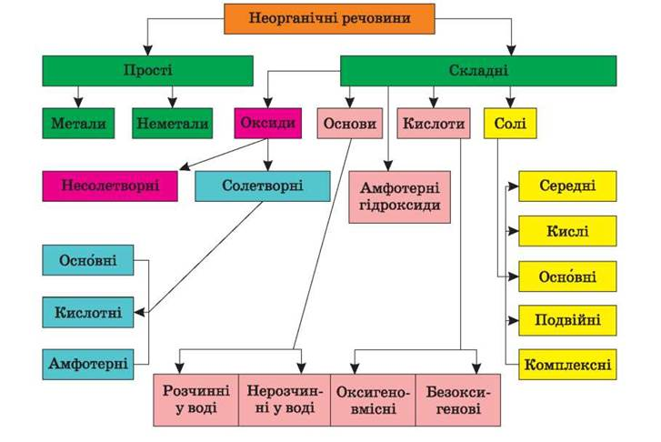
Для прикладу розглянемо солі.
Солі — це складні речовини, утворені катіонами металічних елементів та аніонами кислотних залишків.
Таке означення стосується середніх, або нормальних, солей, що їх можна розглядати як продукти повного заміщення йонів Гідрогену в кислотах йонами металічних елементів або гідроксильних груп в основах кислотними залишками, наприклад Na₂SO₄, К₃РО₄.
Кислі солі — продукти неповного заміщення йонів Гідрогену в молекулі кислоти на йони металічного елемента, наприклад NaHCO₃ — натрій гідрогенкарбонат, КН₂РО₄ — калій дигідрогенортофосфат.
Основні солі — продукти неповного заміщення гідроксогруп в основі на йони кислотного залишку, наприклад Cu(OH)Cl — купрум гідроксо- хлорид, Al(OH)SO₄ — алюміній гідроксосульфат.
Подвійні солі — продукти заміщення йонів Гідрогену в молекулі кислоти йонами двох різних металічних елементів, наприклад KAl(SO₄)₂ — калій-алюміній сульфат (алюмокалієвий галун).
Комплексні солі — це солі, до складу яких входять комплексні йони. Вони містять хоча б один хімічний зв’язок, утворений за донорно-акцепторним механізмом, наприклад Na₂[Zn(OH)₄] — натрій тетрагідроксоцинкат, K₃[Fe(CN)₆] — калій гексаціаноферат(ІІІ) (червона кров’яна сіль).

